**2024年3月30日事业单位联考D类《职业能力倾向测验》试题及答案**

一、常识判断。在四个选项中选出一个最恰当的答案。

1

中国共产党第二十届中央委员会第二次全体会议公报中强调，要着力加强保障和改善民生各项工作。下列各项工作举措中，不属于保障和改善民生工作的是（    ）。

A、落实落细就业优先政策

B、保障好困难群众的基本生活

C、切实提升产业链供应链韧性和安全水平

D、补齐医疗卫生特别是城乡基层医疗卫生公共服务的短板

2

党的二十大报告把教育科技人才单独成章进行布局，吹响了加快建设教育强国的号角。习近平总书记在二十届中央政治局第五次集体学习时指出，要扎实推动教育强国建设。对于中国特色社会主义强国，下列说法正确的是（    ）。

①以支撑引领中国式现代化为核心功能

②以服务中华民族伟大复兴为基本任务

③以坚持党对教育事业的全面领导为根本目标

④以教育理念、体系、制度、内容方法、治理现代化为基本路径

A、①③

B、①④

C、②③

D、③④

3

一个国家的竞争力，很大程度上体现在制造业水平上；大国重器，是制造业综合实力的有力证明。下列关于我国制造业高质量发展成就的说法，错误的是（    ）。

A、“鲲龙”AG600水陆两栖飞机可用于水上救援和森林灭火

B、国产大直径硬岩掘进机“永宁号”能够实现大倾角向上掘进

C、“珠海云”是全球首艘具有远程遥控和开阔水域自主航行功能的科考船

D、载人潜水器“奋斗者”号采用的国产新型材料最大可以承受6000米的深海压强

4

下列关于高层建筑着火后的应对措施，错误的是（    ）。

A、靠近主干道躲避，并大声呼救

B、若身处着火层，不要轻易开门

C、楼上着火，立即下楼勿乘电梯

D、楼下着火，尽快向避难层移动

5

下列关于地震发生时逃生自救的做法，错误的有几项？（    ）

①晃动停止后尽快乘坐电梯下楼

②应趴在地上或者躺着等待救援以节省体力

③在户外应尽快到开阔地带，远离高大建筑物

④在室内就近躲在厨房卫生间等小开间房屋内，近水不近火

A、1

B、2

C、3

D、4

6

根据《中华人民共和国宪法》，下列哪项属于我国公民的基本权利？（    ）

①依照法律服兵役和参加民兵组织

②维护国家统一和全国各民族团结

③对任何国家机关和工作人员提出批评和建议

④在年老、疾病的情况下，从国家和社会获得物质帮助

A、①②

B、①③

C、②④

D、③④

7

根据我国相关法律规定，下列哪一情形可以认定为自首？（    ）

A、小孙因聚众斗殴被捕，在被讯问时主动交代自己曾在1个月前陆续偷过10部手机

B、小马主动投案交代自己电信诈骗的犯罪行为，但在审讯期间隐瞒了本案同伙的犯罪行为

C、小张醉酒驾车造成车祸，致1人死亡，后主动报案，但在审讯结束后担心处罚过重又逃跑了

D、小沈过失致人重伤，惊慌失措时被朋友发现，朋友规劝其主动投案无果后被其扭送至公安局，小沈遂交代案情

8

下列毛泽东诗词中所反映的历史场景，按照时间先后排序正确的是（    ）。

①六盘山上高峰，红旗漫卷西风

②敌军围困万千重，我自岿然不动

③秋收时节暮云愁，霹雳一声暴动

④金沙水拍云崖暖，大渡桥横铁索寒

A、①③②④

B、②④③①

C、③②④①

D、④①②③

9

下列诗句反映了诗人杜甫不同人生阶段的心境，按创作时间先后排序，正确的是（    ）。

①国破山河在，城春草木深

②会当凌绝顶，一览众山小

③无边落木萧萧下，不尽长江滚滚来

④安得广厦千万间，大庇天下寒士俱欢颜

A、①③②④

B、②①④③

C、③④①②

D、④②③①

10

目前我国已有多项非物质文化遗产项目入选联合国教科文组织非遗名录名册，总数位居世界第一。下列入选上述名录名册的有（    ）。

①昆曲

②桂林山水

③中国书法

④南京云锦织造技艺

⑤中医针灸

⑥颐和园

⑦太极拳

⑧粤菜

A、①③④⑤⑦

B、①④⑤⑦⑧

C、②③④⑥⑧

D、②③⑤⑥⑦

11

同一年里，在太阳直射点从北回归线向赤道移动的过程中，下列各诗句所描述的景象会在长江流域出现的是（    ）。

A、不知细叶谁裁出，二月春风似剪刀

B、寂寞空庭春欲晚，梨花满地不开门

C、接天莲叶无穷碧，映日荷花别样红

D、千里黄云白日曛，北风吹雁雪纷纷

12

关于我国农作物产区与农业类型，下列匹配错误的是（    ）。

A、青海东部青稞产区——河谷农业

B、云南滇池水稻产区——坝子农业

C、甘肃张掖小麦产区——灌溉农业

D、新疆吐鲁番瓜果产区——旱作农业

13

关于露营注意事项，下列说法错误的是（    ）。

A、帐篷宜搭建在河滩上，便于取水

B、在雨季多雷闪电区，营地不能站在高地、高树下

C、为预防野蜂蜇伤，应避免使用香味浓郁的化妆品

D、在沙漠中宜将帐帐篷的地钉以大约45度角斜插在湿沙子里

14

坚持运动对人体健康非常重要，但运动后需要做的事情也不能忽略，下列关于运动后的做法，正确的是（    ）。

A、尽快做拉伸以放松肌肉

B、立即洗热水澡降低血压

C、喝大量白开水补充水分

D、就地蹲坐休息恢复体力

15

下列与呼吸道传染病有关的说法，正确的是（    ）。

A、支原体肺炎不属于自限性疾病

B、水痘病愈后可获得持久免疫力

C、夏季是呼吸道传染病的高发季节

D、呼吸道传染病的病原体没有细菌

16

根据《关于未成年人犯罪记录封存的实施办法》，下列说法正确的是（    ）。

A、未成年人因事实不清、证据不足被宣告无罪的案件，对涉罪记录不予封存

B、对于犯罪记录被封存的未成年人，在就业时不得免除犯罪记录的报告义务

C、对未成年人犯罪记录应当封存而未封存，或者封存不当，应当由人民法院进行审查

D、被封存犯罪记录的未成年人，成年后又故意犯罪的，人民法院应当在裁判文书中载明其之前的犯罪记录

17

学校课程可以分为显性课程和隐性课程，下列说法正确的是（    ）。

A、光明小学构建了“悦读”语文课程群，属于隐性课程

B、春雨小学安排了“阳光”趣味运动节，属于显性课程

C、红星小学绘制了“唐诗宋词”文化墙，属于隐性课程

D、永光小学举办了“星海遨游”的演讲赛，属于显性课程

18

在教学过程中，教师可以布置一些学习任务帮助学生掌握学习策略，提高学习效率，下列教学活动属于训练纲要策略的是（    ）。

A、英语老师要求学生按照水果，交通工具等对所学单词进行分类

B、语文老师要求学生基于主题，用思维导图的方式画出文章结构

C、生物老师上新课之前，会点名让学生陈述上节课学过的知识点

D、物理老师要求同学们边听边记笔记，在课本上将知识点圈出来

19

五（1）班是公认的优秀班级，获得了市级优秀班集体的荣誉。五（2）班是全校又名的“乱班”。两个班的授课老师相同，但班风迥异。对这一现象，最恰当的解释是（    ）。

A、学生的个性有差异，如果调皮的孩子太多，班风必然不好

B、班主任对班级约束不同，如果班主任很严格，班风肯定好

C、家校合作有差异，家长对学校工作的配合程度会影响班风

D、班风的形成是班主任、科任老师、学生等多方作用的结果

20

拟定教学目标是教师的必备技能之一，下列拟定的教学目标，最恰当的是（    ）。

A、学生上课时能够认真听讲，专心记好笔记

B、使学生在英语课后能够流利背诵所学课文

C、学生用列一元二次方程的方法解出应用题

D、学生能完成生物同步练习册上的课后习题

二、言语理解与表达。本部分包括表达与理解两方面的内容。请根据题目要求，在四个选项中选出一个最恰当的答案。

21

过去引发食品安全问题的往往是非法添加物，而非食品添加剂。由于公众对食品添加剂缺乏准确、科学、系统认知，混淆了非法添加物和食品添加剂的概念，食品添加剂往往成了很多食品安全事件的          。

填入画横线部分最恰当的一项是（    ）。

A、代名词

B、替罪羊

C、绊脚石

D、障眼法

22

同时处理完成更多的任务，看似是很        的做法，但这并不是适合我们大脑的运作方式，研究表明，多任务处理对人的认知能力和信息处理能力存在影响，我们人类大脑的认知资源        ，当我们尝试一次做多个任务时，任务完成速度就会减慢。

依次填入画横线部分最恰当的一项是（    ）。

A、聪明 匮乏

B、明智 复杂

C、高效 有限

D、合理 不足

23

中国绝大多数的祠庙都采用对称的布局，拥有严谨的中轴线，显得（    ）有余，灵活不足，晋祠也有中轴线，但并非直线，而是一条微妙的折线，两侧布局保持均衡又不强求对称，于庄严之中（    ）自由灵动之气。

A、恢宏 体现

B、肃穆 蕴含

C、典雅 映射

D、规整 展示

24

文物和文化遗产承载着中华民族基因和        ，是不可再生，不可替代的中华优秀文明资源，我们要积极推进文物保护利用和文化遗产保护传承，        文物和文化遗产的多重价值，传播更多承载中华文化、中国精神的价值符号和文化产品。

依次填入画横线部分最恰当的一项是（    ）。

A、血脉 挖掘

B、根源 重塑

C、底色 倡导

D、记忆 实现

25

在古代黄河流域，主要农作物粟和黍的产量均不及水稻的一半。而且黄高原土壤黏土含量低，有机物容易流失，无法        长期高强度的耕种，如果不施肥就需要休耕来恢复地力。产量低和休耕使北方的粟作农业社会面临粮食生产的        。新的考古研究发现，当时的人们将粟黍种植与家猪饲养结合以提高粮食产量，从而为粟作农业社会奠定了经济基础。

依次填入画横线部分最恰当的一项是（    ）。

A、承担 困境

B、延续 中断

C、维持 瓶颈

D、支撑 衰落

26

适应新职业需求的变化而调整学科专业，是高等教育发展的必然趋势，是服务于国家建设和行业发展需要的一种        调整。眼下的新技术、新行业要求从业者具备交叉学科知识，掌握前沿工具，拥有较强的实践能力，优化专业设置，就应该            地培养人才，这正是对打破教育与职业衔接症结的尝试。

依次填入画横线部分最恰当的一项是（    ）。

A、整体 脚踏实地

B、长期 千方百计

C、严肃 有的放矢

D、动态 量体裁衣

27

科技馆强调展品的互动性而非实物的收藏和呈现。展品需经过大量设计，研制才能被创造出来，由于创新研发难度大、技术性强、使得展品的种类、数量、规模都受到限制，部分科技馆之间展品          较高，难以实现博物馆展览基于各馆藏品不同而具有的较大差异性，由此使得所传播科学文化内容的          和多样性都受到局限。

依次填入画横线部分最恰当的一项是（    ）。

A、相似度 丰富性

B、重合度 灵活性

C、无序性 广阔度

D、同一性 辨识度

28

太空与地面环境差异巨大，对于新药研发是不可替代的新资源。我国已全面建成了空间站，发展了返回式卫星技术，具备了跻身太空药学大国竞争的          。我们应该抓住这一引领世界科技前沿领域的战略机遇，有效利用            的太空资源，加快发展新兴前沿的太空药学。

依次填入画横线部分最恰当的一项是（    ）。

A、杀手锏 无可比拟

B、试金石 不可多得

C、敲门砖 来之不易

D、入场券 难能可贵

29

就稳定和便宜这两点来讲，没什么比塑料这种纯人工制品更讨喜。但正是我们对塑料的无限依赖，才给了它“            ”的机会。全球每年生产大量塑料用于工业和生活的各个方面，而塑料难以降解的特性，使得废弃塑料会破裂成更小的碎片，在环境中急剧        。

依次填入画横线部分最恰当的一项是（    ）。

A、无孔不入 累积

B、遍地开花 积压

C、来势汹汹 扩散

D、所向披靡 增加

30

任何材料都是某种“故事”的陈述，即使            ，亦不妨其时有所得。更重要的是，许多从当时传闻得来的二手叙述，或非“事实真相”，但恰可告诉我们那时有关“某人”“某事”的传言如何。与所谓第一手的“实录”性文献相比，这些“所闻”和“所传闻”的异辞，别有其史料价值，其          并不稍减。

依次填入画横线部分最恰当的一项是（    ）。

A、道听途说 重要性

B、支离破碎 真实性

C、子虚乌有 客观性

D、断章取义 时代性

31

要跟上新科技革命的步伐，国家必须提升创新能力。而            、吸收引进他人创新成果无疑是事半功倍的捷径。发展创新伙伴关系是优势互补、相互借力的双赢合作，对合作双方在新科技领域            大有助益。与此同时，新技术也给世界各国主权、安全、发展利益带来新挑战，需要各国携手应对。

依次填入画横线部分最恰当的一项是（    ）。

A、集思广益 一日千里

B、博采众长 崭露头角

C、取长补短 突飞猛进

D、推陈出新 脱颖而出

32

墨卡托投影是至今使用范围最广的地图投影方法。但这种投影方法会产生严重的区域        。在地球上，经线在南北两极汇合，而纬线越接近两级越短。但是，当把地球绘制成长方形时，两极就会由点        为长度与赤道相等的直线。每条纬线的长度也都与赤道相等，所以在地图上，越        两极，水平拉伸幅度就越大。

依次填入画横线部分最恰当的一项是（    ）。

A、颠倒 扩展 趋向

B、变形 放大 临界

C、扭曲 延伸 接近

D、重合 延续 濒临

33

我国古代的“师道精神”            ，不仅蕴含了对教师德、业、学、识、品、行诸方面的要求，还上升到“劝君臣”“正民风”“安邦国”的高度。恪守和        “师道精神”，光大教育优良传统，是中国历代教师共同        和遵循的基础本原则，它形成了我国教师所特有的职业道德心理和性格特征。

依次填入画横线部分最恰当的一项是（    ）。

A、包罗万象 膜拜 尊崇

B、源远流长 传承 维护

C、言近旨远 推崇 履行

D、博大精深 弘扬 信奉

34

当下，专业媒体、美术院校、美术机构等纷纷入驻云端“          ”在网络平台开设官方账号，展开美术理论研究与现象探讨、个体创作评点，成为网络美术评论的          ，相较于传统媒体发表的美术评论时效滞后、作品欣赏与评论难以同步、自选性差等问题，网络美术评论补上了这些短板，满足了读者的          需求。

依次填入画横线部分最恰当的一项是（    ）。

A、独占鳌头 弄潮儿 个性化

B、大显身手 排头兵 场景化

C、小试牛刀 引领者 专业化

D、开疆拓土 主力军 多元化

35

现在学习楷书，尤其是唐楷，不少习书者            ，有一些根深蒂固的世俗观念，例如很多习书者            地将“永字八法”视为学习唐楷的金科玉律，结果就是书法作品中表现出点画孤立、僵化刻板的特点，难以跳出“永字八法”的        。

依次填入画横线部分最恰当的一项是（    ）。

A、闭门造车 毫不犹豫 泥淖

B、泥古不化 不假思索 牢笼

C、墨守成规 随声附和 桎梏

D、坐井观天 理所当然 镣铐

36

加快推动智库形成与自身实力相匹配的社会影响力与资源附着力，很大程度上取决于智库能否与新媒体实现深度融合、创新发展。为此，既要倡导智库专家树立新媒体传播意识，引导他们走进媒体，发出代表主流价值，体现舆论引领作用，具有专业水准，收获公众信任的“好声音”；也要鼓励智库专家利用新媒体手段积极、主动、有效发声，发挥智库引导舆论、启迪民智、树立新风的独特作用。

这段文字意在说明（    ）。

A、树立新媒体意识有重要价值

B、智库要借助新媒体发挥作用

C、智库专家应走近民众主动发声

D、新媒体引导舆论的作用不容忽视

37

非物质文化遗产传承的基本规律是恒定性和活态流变性。恒定性是指人类的智慧、思想、情感和劳动创造积淀的规则。活态流变性是指它会在传承中发生演变。每个时代的人在从事他们的传统技艺或者实施民俗与礼仪时，会因时代观念的改变而发生审美取向的变化，而且时代演进会带来生活方式与技术、材料的更新，因此，非物质文化遗产在传承中会发生时代流变。非遗的保护与传承需充分认识与尊重这一现象与规律,才能使非遗成为与时俱进的社会财富。

这段文字意在说明（    ）。

A、非遗是变与不变的辩证统一体

B、非遗传承的两种规律互为因果

C、非遗保护应依据其内在规律实现活态保护

D、要不断探索适合时代发展的非遗保护路径

38

真实世界研究是指在真实医疗过程中，根据患者的实际病情和意愿非随机选择治疗措施，开展长期评价，并注重有意义的结局治疗，在广泛真实医疗过程中评价医疗措施的有效性和安全性。由于儿童志愿者参与临床试验人数极少，真实世界研究就成为儿童药物和其他医疗措施的较好实验方式，并且成为国际和国内都认可的一种试验手段。2020年1月，国家药监局发布相关指导原则，明确指出利用真实世界证据是儿童药物研发的一种策略。通过真实世界研究，可以找到和发现儿童药物临床使用的科学依据，也能让儿童用药剂量早日告别靠猜、靠掰的尴尬局面。

这段文字主要介绍（    ）。

A、儿童用药和相关医疗措施评价的标准

B、真实世界研究儿童药物研用的意义

C、传统临床试验与真实世界研究的区别

D、药物研发利用真实世界证据的必要性

39

政务机构和官方媒体在视频号中发布的短视频内容一般较为短小，也往往是最关键的核心画面，在碎片化时代，这样“精简化”“轻量化”的内容往往更受人们喜爱。同时，用户还可以通过短视频进入直播界面，自主决定对新闻事实、社会事件、文化活动等以简单还是详细的方式进行了解。另外，政务机构和官方媒体的视频号内容更容易依托个人所在的社群传播正能量内容，调研发现，八成以上的被调查者表示认同与“主流媒体视频号价值”相关的系列观点。这段文字主要介绍了（    ）。

A、碎片化时代短视频制作的要求

B、短视频用户选择的自主性趋势

C、依托社交媒体等进行社群传播的必要性

D、政务机构与官方媒体视频号传播的优势

40

人才的制高点决定产业发展的制高点。要主动融入国家重大发展战略，强化人才资源与科技创新、产业发展的深度融合和同频共振。特别要根据大国竞争，产业升级面临的“卡脖子”清单，加大人才培养力度，建设一支支撑产业升级和功能转化的高素质人才队伍，提高关系国民经济命脉和国家安全的核心技术自主可控能力。此外，还要健全技能人才培养、使用、评价、激励制度，大规模开展职业技能培训，弘扬精益求精的工匠精神，下大功夫打造大国工匠。

这段文字意在强调（    ）。

A、培养高素质人才队伍的重要性

B、提升人才与产业升级的匹配度

C、构建完善的技能人才制度体系

D、在当前弘扬工匠精神的紧迫性

41

近年来，各地加大了专精特新企业的培育力度，专精特新企业是创业创新和技术进步的重要来源，也是承载居民就业的主要力量之一。与大中型、成熟企业相比，专精特新企业大多处于初创期和技术研发阶段，风险抵御能力较弱，一旦遭受自然灾害或意外事故，技术研发和正常生产经营都会被严重影响，在企业的日常经营过程中也会面临生产安全、员工安全、研发安全等风险。从长远来看，随着专精特新企业梯度培育工作不断成熟，未来需要保险业提供覆盖全产业链的保险服务，建立企业全生命周期的风险保障体系，助力产业升级。

根据这段文字，作者的观点是（    ）。

A、保险业应优化对专精特新企业的服务

B、政府应激励保险业提升金融服务质效

C、专精特新企业要提升自身抗风险能力

D、专精特新企业梯次培育体系有待完善

42

关于月球上是否有水的争议终于尘埃落定——“嫦娥五号”探测器发现月壤、月岩中存在微量水，这是人类首次通过原位探测证明月球有水。根据探测分析结果可知，月岩中的水大多数是岩浆凝固前就有的，而月壤中的水大部分与太阳风有关。月球就像是一个大海绵球，不断吸收着太阳风携带的氢原子，这些氢原子与月壤中的氧原子结合，从而形成了水分子。虽然已经证实月球有水，但其含水量微乎其微。每吨月岩中只有180克水，而月壤的含水率还不到地球上沙漠平均含水率的1/10。水是生命之源，在几乎无氧的环境下，即便有微量的水分，月球仍无法孕育生命。

这段文字没有涉及（    ）。

A、月岩的含水量

B、月球上水的形成途径

C、证明月球有水的方法

D、月壤含水量少的原因

43

“木铎徇路”出自《尚书》，象征着王者布施政教的治世图景。明太祖创设木铎老人制，将其纳入基层治理，清朝又将木铎徇路视为彪炳朝廷治道的象征，使得“木铎”成为广泛分布乡间的风教人员。“木铎”职司巡行宣诵政教谕令，先后与里甲、乡约和保甲等体系结合，逐渐形成“徇道宣诵”与“坐堂讲演”相维的运作形式。木铎老人身兼“政”与“教”、“吏”与“绅”等多重身份，其流动的宣教方式可深入乡间闾巷，弥补学校等施教系统难以涉及的领域，进而与与乡约、宗族等共同构成一套分层连动的政教下渗体系。

最适合做这段文字标题的是（    ）。

A、木铎制与明清乡里的政教实践

B、古代王者布施政教的治世图景

C、传统社会分层政教体系的连动

D、木铎制与封建社会的公序良俗

44

读书和游历的结合是许多读书人的梦想。古人说“读万卷书，行万里路”，今则有人改为“读万卷书，行百万里路”，我们今天的确能够走得更多更远了。                    ，这样，在行前自然要读书，回来也要读书。但有时其实可能是读书读累了，烦了，不想读了，就去旅游，回来可能又想读书了。这后一种旅途中，就主要是读大地天空、人间社会这样的“无字之书”了。

填入文中画横线部分最恰当的一项是（    ）。

A、我们有时会带着某种研究目的去旅游

B、游历可以成为单纯闭门读书的良好调剂

C、亲历现场能够补充读书中难以得到的认识

D、不同的阅读经历让人对目的地有不同的体验

45

①任何方法都有适用边界，内容分析法在教育研究领域的应用，同样存在着自己的局限性

②自1952年美国学者贝雷尔森发表《传播研究的内容分析》一书，确定了内容分析法的地位开始，该方法经历了不断的理论探索和实践应用

③内容分析的理论和方法来源比较复杂，在使用上不存在门户壁垒

④内容分析法诞生于20世纪初，起源于传播学领域

⑤目前，内容分析法作为一种探究社会现象的研究方法，被广泛应用到人文社会科学的各个领域，教育领域也不例外

⑥不过，也正因为它没有自己的门户，学术界对其存在一定的偏见和争议

将以上六个句子重新排序，语序正确的是（    ）。

A、②①④③⑤⑥

B、②③⑥①④⑤

C、④②⑤③⑥①

D、④③①⑥②⑤

三、数量分析 。在这部分试题中，每道题呈现一段表述数字关系的文字，要求你迅速、准确地计算出答案。

46

某景区仅可凭身份证或购票二维码进园参观。某日上、下午共进园3700人次，其中使用二维码进园2000人次；当日上午进园1800人次，其中凭身份证进园的正好是凭二维码进园人数的一半，问当天下午凭身份证进园的有多少人次？（    ）

A、800

B、900

C、1000

D、1100

47

2024年，某家庭大女儿的年龄是小女儿年龄的2倍，2028年，小女儿的年龄是2024年时的2倍，2029年，两个女儿的年龄之和是母亲年龄的一半。问母亲比大女儿大几岁？（    ）

A、29

B、30

C、31

D、32

48

企业招聘了100多名应届毕业生，其中13人被分配到总部工作，剩下的人正好分配到7个分公司，也能被平均分配到9个分公司工作，问企业招聘了多少名应届毕业生？（    ）

A、126

B、139

C、176

D、189

49

一次学术会议安排3名教授和2名副教授作报告，要求第一个和最后一个作报告的都是教授。如在满足此要求的安排中随机选择一种，则2名副教授的发言次序相邻的概率为（    ）。

A、IMG_256

B、IMG_257

C、IMG_258

D、IMG_259

50

一条东西向的河流宽50米，如下图所示，甲划船从北岸的A点出发，直线航行130米后到达南岸的B点，然后向左转向90度继续直线行驶，到达河流北岸的C点，问A、C两点的距离在以下哪个范围内？（    ）

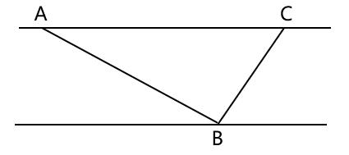

A、不到150米

B、150～160米之间

C、160～170米之间

D、超过170米

（一）

2023年前三季度。S省1627家规模以上文化及相关产业企业（以下简称“文化企业”）实现营业收入862.76亿元，比上年同期增长7.0%，低于全国总体水平0.7个百分点，增速较第一季度和上半年分别回落3.8和1.9个百分点。

分产业类型看，文化服务业企业共1076家，实现营业收入409.84亿元，比上年同期增长6.7%。文化批发和零售业企业共321家，实现营业收入190.49亿元，比上年同期增长27.6%，文化制造业企业共230家，实现营业收入262.42亿元，比上年同期下降3.9%。

分领域看，文化核心领域实现营业收入533.10亿元。比上年同期增长13.0%，增速高于上年同期4.3个百分点；文化相关领域实现营业收入329.66亿元，比上年同期下降1.6%。

在文化核心领域中，文化传播渠道，创意设计服务，新闻信息服务，文化娱乐休闲服务，内容创作生产和文化投资运营6个行业营业收入分别为172.24亿元、132.86亿元、104.88亿元、32.66亿元、81.03亿元和9.43亿元，分别比上年同期增长28.2%、8.3%、3.0%、12.6%、9.3%和IMG_261。在文化相关领域中，文化装备生产，文化消费终端生产，文化辅助生产和中介服务3个行业营业收入分别为99.45亿元、92.78亿元和137.43亿元，分别比上年同期增长19.6%、0.1%和IMG_262。

51

2023年前三季度，S省平均每家文化企业实现营业收入在以下哪个范围内？（    ）

A、不到0.5亿元

B、0.5亿元～1亿元之间

C、1亿元～1.5亿元之间

D、超过1.5亿元

52

2022年前三季度，S省文化相关领域实现营业收入比文化核心领域（    ）。

A、低不到50%

B、低50%以上

C、高不到50%

D、高50%以上

53

将S省①创意设计服务、②文化装备生产、③文化消费终端生产和④文化辅助生产和中介服务，按2022年前三季度营业收入从高到低排列，以下正确的是（    ）。

A、①②④③

B、①④②③

C、④①②③

D、④①③②

54

以下饼图中，最能准确反映2023年前三季度S省文化企业营业收入中三个产业类型占比情况的是（    ）。

A、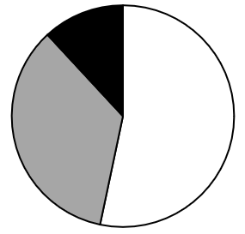

B、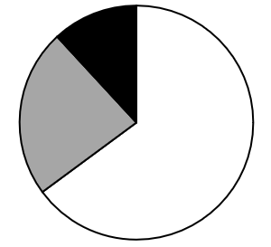

C、

D、

55

以下信息中，能够从上述资科中推出的有几项？（    ）

①2021年前三季度S省文化核心领域实现营业收入

②2023年上半年S省文化企业实现营业收入同比增速

③2023年前三季度全国文化企业实现营业收入同比增速

A、0

B、1

C、2

D、3

（二）

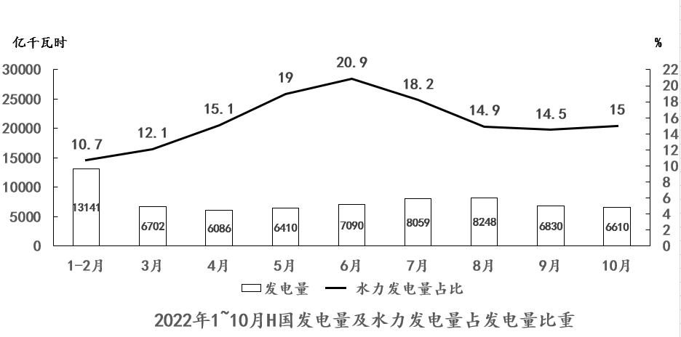

56

2022年3月，H国发电量比同年1~2月月均发电量（    ）。

A、低不到200亿千瓦时

B、低200亿千瓦时以上

C、高不到200亿千瓦时

D、高200亿千瓦时以上

57

以下月份中，除水力发电量以外的H国其他类型总发电量最高的月份是（    ）。

A、6月

B、7月

C、8月

D、9月

58

2022年4~10月，H国发电量环比增速大于10%的月份有几个？（    ）

A、1

B、2

C、3

D、4

59

2022年第二季度各月，H国水力发电量（    ）。

A、持续上升

B、持续下降

C、先升后降

D、先降后升

60

2022年，H国累计水力发电量第一次超过5000亿千瓦时是在（    ）。

A、5月

B、6月

C、7月

D、8月

四、判断推理。本部分包括图形推理、定义判断、类比推理和逻辑判断四种类型的试题，在四个选项中选出一个最恰当的答案。

61

从所给的四个选项中，选择最合适的一个填入问号处，使之呈现一定的规律性（    ）。

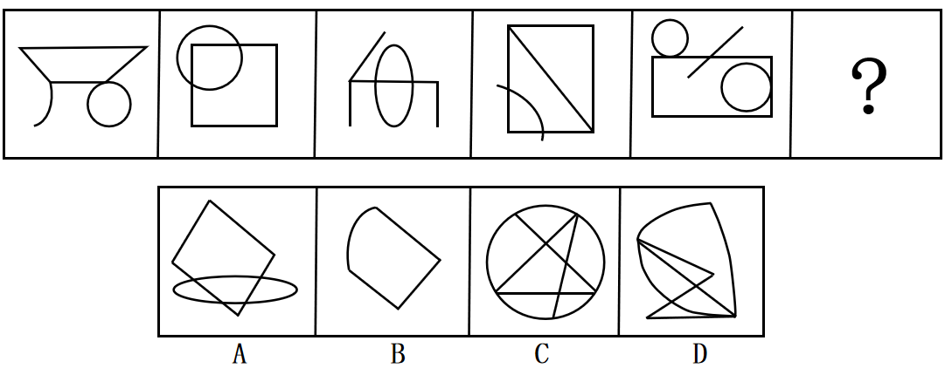

A、A

B、B

C、C

D、D

62

从所给的四个选项中，选择最合适的一个填入问号处，使之呈现一定的规律性（    ）。

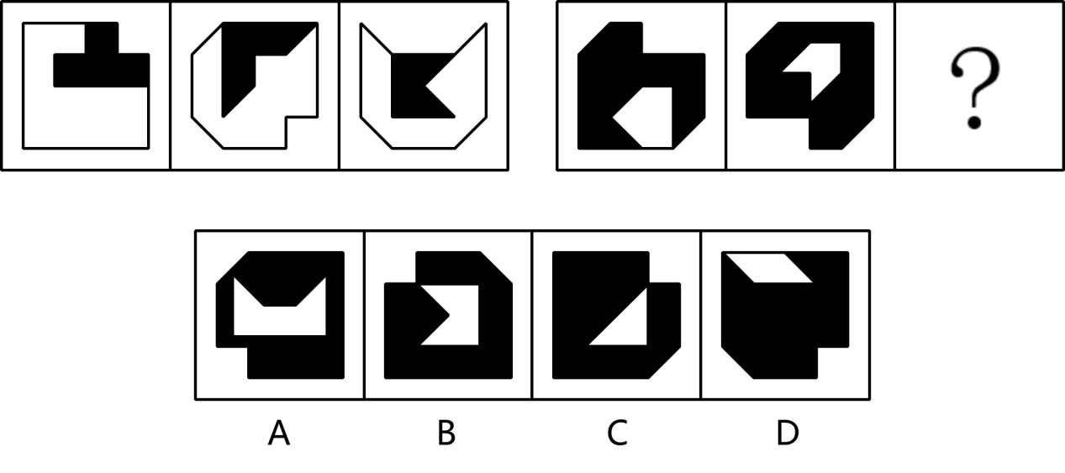

A、A

B、B

C、C

D、D

63

把下面的六个图形分为两类，是每一类图形都有各自的共同特征或规律分类正确的一项是（    ）。

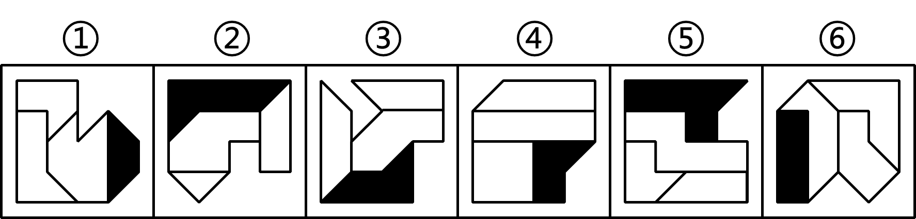

A.①②③，④⑤⑥

B.①②⑥，③④⑤

C.①④⑥，②③⑤

D.①⑤⑥，②③④

A、A

B、B

C、C

D、D

64

从所给的四个选项中，选择最合适的一个填入问号处，使之呈现一定的规律性（    ）。

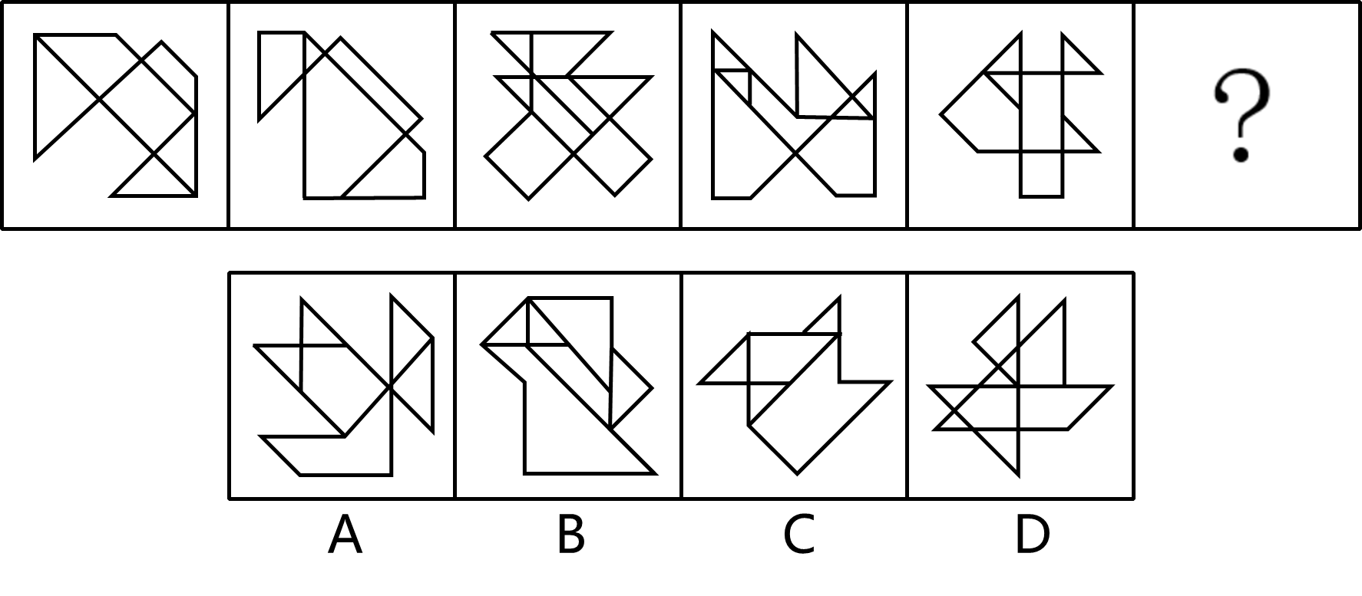

A、A

B、B

C、C

D、D

65

从所给的四个选项中，选择最合适的一个填入问号处，使之呈现一定的规律性（    ）。

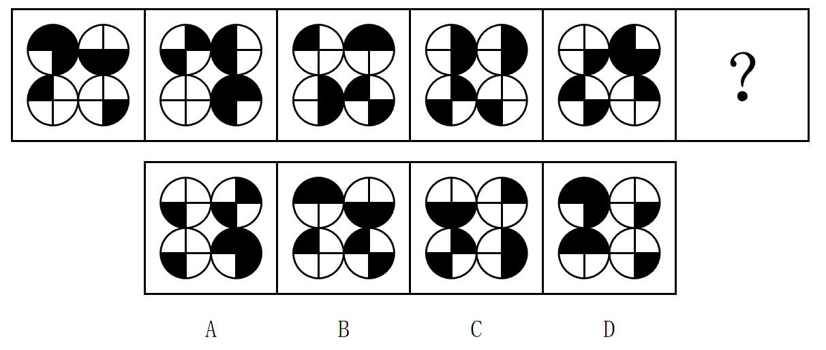

A、A

B、B

C、C

D、D

66

自我中心语言是儿童的一种语言形式，表现为说话时不在意外界的评价，只是自己对自己说话，这种语言没有交际功能，反映了儿童思维的自我中心特点。

根据上述定义，下列属于自我中心语言的是（    ）。

A、饥饿的娃娃喊着妈妈要奶吃

B、3岁的孩子对着镜子自言自语

C、上幼儿园的小天很自我，说话不顾及别人的感受

D、小学一年级的小舒考试不及格，见到父母后立刻开始自我检讨

67

文化预设是指作者与其意向读者交流时对双方共有的相关文化因素进行省略，以隐含的方式内嵌于句子或语段之中无须断言的、有特定文化身份的信息或命题。

根据上述定义，下列涉及文化预设的是（    ）。

A、大海捞针——没处寻

B、芝麻开花——节节高

C、鸡蛋碰石头——不自量力

D、关公面前耍大刀——班门弄斧

68

假定IMG_273和IMG_274分别是定义在集合IMG_275上的两个一元函数，IMG_276是定义在集合IMG_277上的二元函数，并且，IMG_278，IMG_279；IMG_280，IMG_281。

根据上述定义，下列选项正确的是（    ）。

A、IMG_282

B、IMG_283

C、IMG_284

D、IMG_285

69

单独海损是指在海上货物运输中，由自然灾害、意外事故或人为过失直接造成的不属于共同损失的只与单独一方利益有关的船舶或货物部分损失。单独海损是海上运输中非任何人的有意行为造成的，这种损失只能由受损失方自己承担。

根据上述定义，下列情形属于单独海损的是（    ）。

A、船舶触礁，为防止船舶沉没而被抛入海中的部分货物

B、因遭遇海上风暴而导致船舶上所装载的部分货物受损

C、船舶遭遇海盗袭击，货方因延迟交货而支付的违约金

D、船舶因船长指挥失误延迟到达而额外支付的船员工资

70

在研究中存在许多与研究目的无关的变量，它们可能引起研究结果的误差，因此，在制定研究计划时应采取适当措施控制无关变量。其中，对于不能消除的无关变量，我们可以使它在整个实验中保持恒定，这种控制方法称为恒常法。

根据上述定义，下列使用了恒常法的是（    ）。

A、通过将实验组和对照组都安排在同一时间进行实验，来消除时间这一因素可能产生的影响

B、为了控制噪音、光线等无关变量，在实验环境中，通过人为设计采取一定措施消除这些影响因素

C、为研究某药物对性别的影响，随机抽取男女被试，使男性组和女性组人数一致，从而控制性别这个变量

D、为了控制实验刺激的先后顺序这个潜在变量，设计一半被试先接受红光刺激，再接受绿光刺激，而另一半被试顺序相反

71

物理治疗指的是康复治疗的个体使用包括声、光、冷、热、电、力（运动和压力）等物理因子进行治疗，针对治疗个体局部或全身性的功能障碍或病变，采用非侵入性、非药物性的治疗来恢复其身体原有的生理功能。

根据上述定义，下列不属于物理治疗的是（    ）。

A、将冰袋敷在患者扭伤部位用来减轻局部肿胀

B、在室内长时间用眼后到户外活动以预防近视

C、使用牵引技术帮助下肢骨折患者进行临时制动

D、采用红外光照射疗法缓解患者颈部的肌肉疼痛

72

概念的内涵就是反映在概念中的特有属性或者本质属性；概念的外延就是具有概念所反映的特有属性或者本质属性的对象所组成的集合。在外延非空的前提下，概念A与概念B外延的全异关系定义为“不存在对象x，x既属于A也属于B”。

根据上述定义，下列加下划线的两个概念的外延是全异关系的是（    ）。

A、这座山上长满了树

B、土豆的学名马铃薯

C、有一些女生当上了老师

D、蔷薇是一种常见的落叶灌木

73

大气污染物是指由于人类活动或自然过程排入大气的并对人和环境产生有害影响的那些物质，飘尘和降尘都属于大气污染物，飘尘又称可吸入颗粒物，指浮在空气中粒径小于等于10微米的颗粒物。降尘是自然降落于地表的空气颗粒物，是粒径大于10微米的固体颗粒。大气污染物浓度可两种方法表示：（1）质量浓度C指每立方米空气中所含污染物的质量数；（2）体积浓度Cp指100万体积的空气中所含污染物的体积数。两者关系为IMG_286。

根据上义，下列说法正确的是（    ）。

A、降尘量越多，代表大气的清洁程度越高

B、大气污染物的分子量一定时，污染物的质量浓度越大，其体积浓度就越小

C、不依靠外力，部分粒径小于等于10微米且悬浮在空气中的颗粒物也会缓慢降落于地表

D、如果1000立方米空气中所含二氧化硫的质量数20毫克，则二氧化硫的质量浓度为0.02mg/m³

74

蕴涵关系的句式一般表达为“如果p，那么q”，表示前件p和后件q的条件关系。包括多种形式；定义蕴含，后件是根据定义而从前件中得出的。因果蕴含，其前件和后件之间表述的是一个因果联系，决心蕴含，前件表示假设出现的某种情况，后件表示某种确信或将按某种方式行动的决心，以后件之假从而否定前件。

根据上述定义，下列选项中，依次为定义蕴涵、因果蕴涵和决心蕴涵的是（    ）。

（1）如果4能被2整除，那么4是偶数

（2）如果物体发生摩擦，那么就会发热

（3）如果今天下雨，那么也不会是下大雨

（4）如果这树能开花，那么太阳将从西边出来

A、（1）（2）（4）

B、（2）（3）（4）

C、（3）（4）（2）

D、（4）（1）（3）

75

谷草比，又称谷杆比，是作物生物学性状指标之一，通常专指禾谷类作物的谷粒与其藁杆重量（干物质量）的比值。

根据上述定义，下列表述最恰当的是（    ）。

A、萝卜的谷草比大于胡萝卜

B、双季水稻的谷草比大于单季水稻

C、谷草比越大表示植株果实转化效率越高

D、谷草比最大可以超过2，最小可能小于0

76

投石：问路

A、高屋：建瓴

B、指鹿：为马

C、洒扫：待客

D、土崩：瓦解

77

猴子捞月：一无所获

A、鸡栖凤巢：德不配位

B、过江之鲫：井然有序

C、蜻蜓点水：轻而易举

D、卧龙凤雏：机关算尽

78

外语：母语：语言

A、疫苗：菌苗：细菌

B、家乡：他乡：地方

C、白糖：红糖：葡萄糖

D、癌症：肿瘤：慢性病

79

高尔夫：高尔夫球杆：高尔夫球场

A、马术：马鞍：马厩

B、瑜伽：瑜伽服：瑜伽馆

C、滑冰：冰刀鞋：滑冰场

D、斗牛：斗牛士：斗牛场

80

沙漠对于（    ）相当于（    ）对于教学楼。

A、戈壁 建筑

B、沙丘 高校

C、绿洲 古籍

D、沙子 图书

81

某学会章程中有一条款规定，如果会员拖欠会费，就会失去其在学会的投票权。除非存在不可控因素。由此可以推出（    ）。

A、如果存在不可控因素，且会失去在学会的投票权，那么他拖欠了会费

B、如果不存在不可控因素，且会员失去在学会的投票权，那么他拖欠了会费

C、如果存在不可控因素，且会员没有失去在学会的投票权，那么他没有拖欠会费

D、如果不存在不可控因素，且会员没有失去在学会的投票权。那么他没有拖欠会费

82

当一首音乐被重复播放时，人们会在脑海里不断重复这首音乐，挥之不去，这种现象叫做“耳虫效应”。研究人员通过实验探索人们夜间睡眠是否会收到“耳虫效应”的影响，最终得出结论：睡前经常听音乐会导致夜间“耳虫效应”增多，从而损害睡眠质量。

以下哪项如果为真，最能支持上述研究结论？（    ）

A、随着智能设备的普及，现代人的睡眠质量较以往大幅下滑

B、“耳虫效应”会持续30分钟左右，音乐爱好者更难以摆脱它的纠缠

C、当“耳虫效应”发生时，负责听觉信息处理的大脑皮层就会活跃起来

D、几乎每个人都曾受过“耳虫效应”的侵扰，但不同的人对其感受存在差异

83

逻辑学主要研究的是如何进行正确推理，它提供给人们如何区分正确推理和错误推理的一般方法，它是基于概念的精确定义和纯粹形式的分析，推理而获得人们进行正确思维所应该遵守的一般规律，他并不是一门自然科学。因此，观察和实验并不能证伪它，当然也不能证明它。

以下哪项如果为真，最能支持以上论述？（    ）

A、观察和实验只能证伪自然科学

B、自然科学不进行纯粹形式的分析

C、自然科学研究需要以逻辑学为基础

D、自然科学都要接受观察和实验的检验

84

研究人员通过实验发现，在刷牙的基础上使用牙线，与只刷牙相比，仅能轻微地减轻牙龈炎；在减少牙菌斑方面，两者几乎没有明显差别。此外，在预防龋齿上，这些实验都表明用不用牙线完全没有区别。由此他们认为，牙线对于预防和改善牙病作用不大。

以下哪项如果为真，最能削弱上述结论？（    ）

A、日常生活中还有很多人不能掌握牙线的正确使用方法

B、在发达地区，牙线已经成为人们必不可少的生活用品

C、劣质牙线使用工业双氧水漂白从而会对口腔造成危害

D、牙线能够深入牙缝刮蹭掉食物残渣从而减少细菌感染

85

人们经常抱怨自己太忙，想要更多自由时间。但是更自由真的与更大的幸福感有关吗？研究人员进行了两项涉及6000多名参与者的在线实验。参与者被要求在至少6个月里每天都有一定数量的自由支配的休闲时间。参与者被随机分配到拥有低自由时间（每天15分钟）、中等自由时间（每天3.5小时）和高自由时间（每天7小时）的组里，并被要求报告他们的感受到的快乐、幸福和满足程度。结果显示，无论是低自由时间组还是高自由时间组，报告的幸福感都低于中等自由时间组。研究人员认为太忙或太闲都会影响幸福感，自由时间适中的人幸福感更强。

以下哪项如果为真，最能削弱上述结论？（    ）

A、那些拥有高自由时间的人认为，自己从事各项活动的效率较低，从而影响了其幸福感

B、实验期间，高低自由时间组较大改变了参与者原有的生活习惯，从而影响了其幸福感

C、在实验过程中，有很多参与者认为，休闲纯粹是在浪费时间，他们的幸福感相对较低

D、拥有高和低自由时间的人在从事业余爱好活动时，其幸福感与中等自由时间的人相似

86

工会拟给职工发放一些生活用品，拟在洗发精、食用油、牙膏、蜂蜜、酸奶和面粉中选择4种，征求意见时，甲、乙、丙、丁4人回答如下：

甲：洗发精、食用油、牙膏、蜂蜜

乙：牙膏、蜂蜜、酸奶、面粉

丙：洗发精、蜂蜜、酸奶、面粉

丁：洗发精、食用油、牙膏、面粉

工会综合大家意见后购买了4种生活用品，结果每人选择的4种物品中均有3种得到了满足，有1种没有满足。

根据上述信息，工会购买的4种物品中一定有（    ）。

A、牙膏、蜂蜜

B、蜂蜜、酸奶

C、面粉、食用油

D、食用油、牙膏

87

只有激情奋斗的青春，只有顽强拼搏的青春，只有为人民做出了奉献的青春，才会留下充实、温暖、持久、无悔的青春回忆。因此，没有留下充实的青春回忆，一定没有激情奋斗的青春。

以下哪项与上述论证形式最为相似？（    ）

A、一部作品只有用内容说话，以质量立足，方能真正打动观众，赢得口碑，因此，不以质量立足的作品，一定不能赢得口碑

B、加快建设农业强国，才能有效防范涉农领域安全风险。因此，有效防范了涉农领域安全风险，一定能加快建设农业强国

C、唯有深入生活、遵循艺术规律、锤炼内容质量、追求社会效益与经济效益相统一，作品才能常演常新，叫好又叫座。因此，不能叫好又叫座的作品，一定没有深入生活

D、文艺创新要经得起时代检验和历史沉淀，文艺工作者就必须厚植人民情怀，投入时代洪流，激发青春理想。因此，没有激发青春理想的文艺创作，一定经不起时代检验和历史沉淀

（三）

曾几何时，在外界看来，坐在办公室里吹着空调、对着电脑，这样的工作才称得上是体面的工作，然而最近，不少人却开始“逃离”写字楼，从事起了体力劳动、对于这种“逃离”写字楼的现象，一些人表达了自己的观点。

小张：人们之所以如此，是因为写字楼里有很多形式化的会议，各种周报、月报、年报，还有复杂的人际关系、让人避之不及的精神内耗，这些写字楼里巨大的工作压力是人们选择“逃离”的原因。

小王：我不知道如何从数据上定义“不少人”，但我相信这是一个值得关注的现象。仅以我身边的朋友来说，有一位辞职离开了大厂，现在啥也没干；另一位曾是媒体人，辞职后躲进了山里，悠然自得，如此来看，这样“逃离”后一无所成的人并不是少数。

小李：“逃离”写字楼并不会让人真正摆脱脑力劳动的烦恼，只会让人更加焦虑，一项调查显示，“逃离”写字楼3个月内是最幸福的时候，但3个月后，很多人因为没事做或经济原因陷入焦虑。

小赵：我不同意小李的观点。在这个价值多元的社会，有从办公室到咖啡屋快乐打工的人，也有从车间来到写字楼的人，世上生存方式千千万，总有一款适合你。无论是选择体力劳动还是脑力劳动，都是一种人生的选择。

88

以下哪项如果为真，最能削弱小张的观点？（    ）

A、“逃离”不是缓解工作压力的唯一方式，更不是最好的方式

B、在快节奏的今天，工作压力大是各类劳动者在职场普遍面临的问题

C、“逃离”写字楼的人，更多是在具备一定经济条件下主动规划未来生活

D、有很多人选择“逃离”体力工作，进入写字楼从事自己理想的脑力工作

89

对于小王的言论，评价正确的是（    ）。

A、将是否应该“逃离”写字楼这一论题，歪曲成“逃离”写字楼后是否一无所成这一论题

B、在证据不足、缺乏严谨论证的情况下，仅凭一些个人经验或者偶然性的例子、就匆忙得出结论

C、对于他人的批评并非基于对问题的论证，而是基于其个人背景、身份或与所讨论的论点无关的其他特征

D、将“身边的朋友”和其他“逃离”者进行不恰当的类比，认为其他“逃离”者具有的属性，“身边的朋友”也具有

90

关于小赵对小李的反驳，下列说法最恰当的是（    ）。

A、小赵通过质疑事实，有力地反驳了小李

B、小赵通过援引例证，有力地反驳了小李

C、小赵的言论实际上支持小李的论题，无法反驳小李

D、小赵的言论完全离开了小李的论题，无法反驳小李

五、策略选择。所列出的教育情境均有一个或多个问题要你回答。你应根据资料提供的信息进行分析判别、权衡选择最符合题目要求的一种处理方式。

91

进入六年级，陆续有家长反映，自己与孩子关系开始紧张起来，希望得到班主任的帮助。以下做法最合适的是：

A、安抚家长，正视并尊重孩子身心发展特点

B、向相应的学生了解情况，并进行教育引导

C、召开主题班会，引导学生与家长正确沟通

D、召开家长会，介绍如何与青春期孩子相处

92

周日晚上，某寄宿学校所有学生均已按时返校，高二（6）班的班主任刘老师接到一个学生母亲的电话，询问孩子是否在校，该学生的母亲在外地打工，刚刚收到孩子的短信，说要离家出走。面对这样的情况，下列做法最不恰当的是（    ）。

A、告知家长学生已到校，让家长不必担心

B、找到学生，询问他想要离家出走的原因

C、找科任老师，详细了解该学生近期情况

D、与家长沟通，请家长近期到校看望孩子

93

二（1）班的教室里，学生们正踊跃地举着手、回答老师的问题，郑老师看到小李已经是第三次举手了，并且精神焦虑、几乎都要站起来了。她走过去发现，原来是小李小便没憋住，裤子湿了一块儿，此时，郑老师如何处理最合适：

A、装作若无其事的样子，示意小李赶紧去上厕所，继续在班教授课

B、立即调整上课内容，让学生开始做练习，自己带小李出去上厕所

C、让小李赶紧去上厕所，要求同学们假装不知道，不许去嘲笑小李

D、将小李的保温杯碰倒，假装“弄湿”他的裤子，让他出去擦一下

94

学校发现初中部一名住宿生睡觉的床坏了，要求照价赔偿，该生表示不愿意赔偿。面对这种情况，老师与学生交谈时如何开始最合适：

A、“你是一个遵守纪律的好孩子，损坏公共物品就得赔偿，对不对？”

B、“这个事件让我想起以前遇到的同学，他也是弄坏了公共财物······”

C、“我想这个床坏了，一定是有什么原因吧，你愿意和老师说说吗？”

D、“你如果不愿意跟老师说，可不可以先给你爸妈打个电话聊一聊”

95

开学初，一（五）班的小浩上课总是坐不住，经常以上厕所为由离开教室，跑到楼道里玩，班主任武老师说了几次都不起作用，下列做法最恰当的是：

A、及时优化班级活动方式，组织听、看、跑、玩等多种游戏活动

B、与家长联系，建议带小浩去相关机构，尽早进行心理咨询干预

C、与家长和小浩共同约定，刚开学的前两周，可以每周上半天课

D、和他约定，只要能连续三天不犯错误，就可以得到老师的表扬

96

高中生小皮父母离异。从小和爷爷奶奶生活，性格孤僻，胆小怯懦，班主任偶然发现小皮被一群人欺负，他立刻上前制止，并准备报警，小皮却紧张地央求班主任不要报警，说那些人是他的朋友，大家只是在开玩笑。后来，班主任进一步了解得知，最近小皮常常被校外人欺负，面对这种情况，班主任应该怎么做？（    ）

①与小皮爷爷奶沟通，要求家长每天护送小皮

②设法消除小皮的顾虑，鼓励他说出事实的真相

③向班干部说明小皮的困境，组织同学保护小皮

④向学校报备小皮的情况，有校方出面协调解决

A、①③

B、①④

C、②③

D、②④

97

初三（1）班多位任课老师都来找班主任刘老师反映，一向优秀的小静，近期学习状态非常不好，面对这种情况，刘老师怎么做最恰当？

A、联系小静家长，了解她最近在家的情况

B、询问班里的同学，了解近期小静的情况

C、与小静沟通，指出她的问题并了解情况

D、向班干部说明小静的情况，请他们关注

（四）

语文课上，李老师布置了一个限时讨论任务、学生们按照前后桌四个人一组，开始讨论。李老师巡视发现，有的小组只有个别人在发表观点；有的小组看似很热闹，但是在聊与问题无关的话题；也有小组讨论得很认直、顺利形成了一致看法······

时间到了，李老师让同学们结束了讨论，请各组汇报，结果只有一组的小韩和三组的小张两个人举手，李老师让小韩先说，可是小韩的声音很小，李老师失望地说：“你声音太小了，我们都没听清你在讲什么！”小韩听完很沮丧。接下来，李老师让小张发言，小张汇报的声音大了一些，说，“我们觉得······”小张还没说几句话，李老师就说：“你能不能简洁点儿呀？”小张愣了一下，不知如何说下去，干脆就坐下了，李老师再问哪个组继续发言，却再也没人举手了。李老师生气地同：“你们怎么都一声不吭呢？”小刘站起来说：“老师，这个问题我们讨论也讨论不清楚，还不如您直接讲！”

98

为了防止各小组讨论和汇报环节出现的问题，李老师课前最应该做什么？

①深入研读课程标准和教材，充分掌握本节课教学的重难点

②观摩其他班级教学活动，进而熟悉小组合作学习基本流程

③多渠道学习本节课的名师课例，从而确定学生学习重难点

④与班级部分同学进行沟通，设计适合小组讨论的学习内容

⑤合理制定小组的讨论规则，便于学生有效分工，积极参与

A、①②③

B、①③⑤

C、①④⑤

D、②④⑤

99

针对材料中小张的发言，李老师如何评价最合适？

A、“声音真洪亮，再简洁一些就更好了，同组可以帮他梳理一下吗？”

B、“你的声音真响亮，能够让全班同学听得清清楚楚的，真是不错！”

C、“终于有比小韩声音大的了，但有些复杂，其他同学还有想法吗？”

D、“我们听得倒是挺清楚，不过思路不是很清晰，下次好好改一改！”

100

针对材料中小刘的话，李老师怎么回应最合适？

A、“通过讨论进行自主学习是非常必要的，不能什么都依靠老师。”

B、“讨论了这么久都没讨论清楚、更说明这个问题有讨论的必要。”

C、“这个问题涉及到的知识，我以前都讲过，你们好好问忆一下。”

D、“我讲很容易，但是通过讨论主动思考，你们理解才会更深入。”

**参考答案**

1、C

2、B

3、D

4、A

5、B

6、D

7、A

8、C

9、B

10、A

11、C

12、D

13、A

14、A

15、B

16、D

17、C

18、B

19、D

20、C

21、B

22、C

23、B

24、A

25、C

26、D

27、A

28、D

29、A

30、A

31、B

32、C

33、D

34、D

35、B

36、B

37、C

38、B

39、D

40、B

41、A

42、D

43、A

44、A

45、C

46、D

47、C

48、B

49、C

50、A

51、B

52、A

53、D

54、C

55、D

56、C

57、C

58、B

59、A

60、B

61、B

62、A

63、D

64、D

65、A

66、B

67、D

68、D

69、B

70、A

71、B

72、A

73、D

74、A

75、C

76、C

77、A

78、B

79、C

80、B

81、D

82、C

83、A

84、D

85、B

86、A

87、C

88、C

89、B

90、D

91、D

92、C

93、B

94、C

95、A

96、D

97、C

98、D

99、A

100、D

****

**微信扫一扫，了解培训课程,预约有优惠**

微信扫码添加获取**考试资料**【**微信号：xwtjy\_01**】